**通用供应端订单中心**

**需求说明书_v1.0.9**

|  |  |
| --- | --- |
| **产品名称** | **通用供应端** |
| **产品版本** | **V1.0** |
| **文件版本** | **V1.1.0** |
| **作者** | **吴婷** |
| **时间** | **2016-6-15** |

**修订记录：**

|  |  |  |  |
| --- | --- | --- | --- |
| **版本号** | **修订人** | **修订日期** | **修订描述** |
| V1.0.1 | 吴婷 | 2016-5-16 | 加入住宿产品：订单相关页面修改 |
| ~~V1.0.2~~ | ~~吴婷~~ | ~~2016-5-18~~ | ~~添加手动核销功能：订单列表，订单状态及操作~~ |
| V1.0.3 | 吴婷 | 2016-5-19 | 订单状态说明，及部分截图更新 |
| V1.0.4 | 吴婷 | 2016-5-24 | 短信模板文案修改 |
| V1.0.5 | 吴婷 | 2016-5-30 | 订单待确认：加入短信确认、联系人信息隐藏 |
| ~~V1.0.6~~ | ~~吴婷~~ | ~~2016-5-31~~ | ~~订单待确认：供应商未处理情况下的规则完善~~ |
| V1.0.7 | 吴婷 | 2016-6-2 | 订单状态，取消了“待退款” |
| V1.0.8 | 吴婷 | 2016-6-3 | 客服短信号码更新 |
| V1.0.9 | 吴婷 | 2016-6-12 | 核销规则完善 |
| V1.1.0 | 吴婷 | 2016-6-15 | 已退款状态隐藏联系人手机号 |

**需求提供方确认记录：**

|  |  |  |  |  |
| --- | --- | --- | --- | --- |
| **确认人** | **确认时间** | **确认方式** | **确认内容** | **确认结果** |
|  |  |  |  |  |

**开发同事确认记录：**

|  |  |  |  |  |
| --- | --- | --- | --- | --- |
| **确认人** | **确认时间** | **确认方式** | **确认内容** | **确认结果** |
|  | 2015-5-19 |  |  |  |

目录

一、 简介 4

（一） 目的 4

（二） 范围 4

二、 用户角色描述 4

三、 产品概述 4

（一） 目标 4

（二） 总体流程 4

（三） 功能摘要 4

四、 产品特性 4

（一） 订单中心 4

1． 订单中心概述 4

2． 包含功能 5

3． 订单状态 5

4． 商品状态 6

5． 订单状态操作说明 7

6． 订单流程 8

7． 特性说明 9

# 简介

## 目的

## 范围

# 用户角色描述

|  |  |
| --- | --- |
| 用户角色 | 用户描述 |
| *供应商，运营专员* | *具备产品中心、订单中心、财务中心、企业的管理权限。* |

# 产品概述

## 目标

## 总体流程

## 功能摘要

# 产品特性

## 订单中心

### 订单中心概述

订单中心，包括订单列表和订单详情等页面，供应商可以查看订单、筛选订单、处理订单。订单整个流程包括订单状态和商品状态，订单状态为整个订单的显示状态，商品状态为该订单中单个商品的显示状态。

### 包含功能

#### 订单搜索

在【订单管理界面】，可以选择不同的条件进行筛选和搜索，点击“搜索”开始执行订单搜索。搜索结果的显示和排序规则同订单列表。

#### 订单列表

在【订单列表】，运营人员可以对查看订单列表基本展示信息、对订单进行相应操作。

#### 订单详情

在【订单列表】点击“查看详情”，运营人员可查看某订单的详细信息并进行相关操作。

### 订单状态

#### 待确认

当分销端生成了一个新订单，若需要“二次确认”，则为“待确认”状态，需要供应端（支撑平台）进行审核确认，若同意则订单进入“待消费”；若拒绝则表示关闭整个订单，进入自动退款流程（确认或者拒绝都会向联系人发送一条通知短信）。

如果是导游产品，供应端进行审核确认的方式有两种：手机短信，PC端（通用供应端、支撑平台）。其他产品暂时只能在PC端处理订单。

待确认状态下，订单列表及详情页不显示联系人电话。

若此产品不需要“二次确认”，则直接进入“待消费”。

#### 待消费

表示订单处于待核销状态，若订单中商品可退款（固定时间可退），则允许分销端发起退款。若订单不可退款，则不允许分销端发起退款。

#### 已成交

表示订单已完成，完成有2种方式：1、系统自动判定，到达入住（出游）日期24:00，自动变为“已成交”；2、供应端手动触发（特产类：供应端点击发货后，变为“已成交”）。

系统自动：

1. 适用于除特产外的其他产品：到达入住（出游）日期24:00，自动变为“已成交”；

#### ~~待退款~~

~~待退款表示退款尚未到账（下单人账户），待退款可能有两种原因：1、供应端拒绝确认订单（二次确认），2、分销端用户申请退款（整个订单）。~~

#### 已退款

已退款表示该订单已退款。已退款可能有两种原因：1、供应端拒绝确认订单（二次确认），2、分销端用户申请退款（整个订单）。

已退款状态下，订单列表及详情页不显示联系人电话。

### 商品状态

#### 待确认

此状态表示商品所属订单处于“待确认”状态，那么该订单下的所有商品状态都为“待确认”，除非该商品发生退款操作。

待确认状态下，订单列表及详情页不显示联系人电话及身份证。

#### 可消费

当商品所属订单被“确认”，商品状态变为“可消费”（待核销），若订单中商品可退款，则允许供应端发起退款。若订单不可退款，则不允许供应端发起退款。

#### 已消费

表示该商品已消费或者该订单已完成，完成有2种方式：1、系统自动判定，到达入住（出游）日期24:00，自动变为“已成交”；2、供应端手动触发（特产类：供应端点击发货后，变为“已成交”）。

#### ~~待退款~~

~~待退款表示退款尚未到账（下单人账户），待退款可能有两种原因：1、供应端拒绝整个订单，整个订单发生退款；2、分销端用户申请整个订单退款；3、分销端用户申请单个商品退款。~~

#### 已退款

已退款表示该商品已退款。已退款可能有两种原因：1、供应端拒绝整个订单，整个订单发生退款；2、分销端用户申请整个订单退款；3、分销端用户申请单个商品退款。

### 订单核销规则

|  |  |  |
| --- | --- | --- |
| **产品类型** | **待消费-已成交条件** | **已成交-已核销条件** |
| 线路 | 到达入住（出游）日期24:00 | 到达入住（出游）日期24:00 |
| 住宿 | 到达入住（出游）日期24:00 | 自动触发（入住日期之后的七个自然日 24:00） |
| 特产 | 供应商发货后，手动触发 | 支撑平台手动操作触发 |
| 班车 | 到达入住（出游）日期24:00 | 到达入住（出游）日期24:00 |
| 包车 | 到达入住（出游）日期24:00 | 到达入住（出游）日期24:00 |
| 特色餐饮 | 到达入住（出游）日期24:00 | 到达入住（出游）日期24:00 |
| 导游 | 到达入住（出游）日期24:00 | 到达入住（出游）日期24:00 |
| 旅拍 | 到达入住（出游）日期24:00 | 到达入住（出游）日期24:00 |

### 订单状态操作说明

|  |  |  |  |
| --- | --- | --- | --- |
| **订单状态** | **其他通用类型可操作功能** | **特产可操作功能** | **隐藏信息** |
| 待确认 | 查看详情，确认/拒绝 | 查看详情，确认/拒绝 | 联系人手机号 |
| 待消费 | 查看详情，~~手动核销~~ | 查看详情，发货 | 无 |
| 已成交 | 查看详情 | 查看详情，查看物流 | 无 |
| ~~待退款~~ | ~~查看详情~~ | ~~查看详情~~ | ~~无~~ |
| 已退款 | 查看详情 | 查看详情 | 联系人手机号 |

### 订单流程



注意：

1、当订单处于“待确认”时，发生部分商品退款，不影响订单状态显示；当全部商品发生退款时，主订单才变为“~~待退款/~~已退款”。

1. 当订单处于“待消费”时，发生部分商品退款，不影响订单状态显示；当全部商品发生退款时，主订单才变为“~~待退款/~~已退款”。
2. 当订单中至少有1个商品已消费（已核销），订单状态变为已消费。

### 特性说明

#### 订单搜索

##### 功能概述

在【订单管理界面】，可以选择不同的条件进行筛选和搜索，点击“搜索”开始执行订单搜索。搜索结果的显示和排序规则同订单列表。

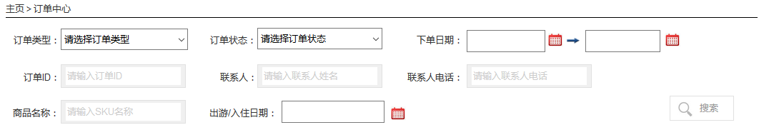

##### 搜索条件

|  |  |  |  |  |  |
| --- | --- | --- | --- | --- | --- |
| **序号** | **搜索条件** | **填写类型** | **限制** | **刷新规则** | **描述** |
| 1 | 订单类别 | 下拉选择框 | 无 | 及时刷新 | 可选择目前所建分类 |
| 2 | 订单状态 | 下拉选择框 | 无 | 及时刷新 | 可选择订单状态：待确认、待消费、已退款、已成交 |
| 3 | 下单日期 | 日期控件 | 不能选择将来的时间 | 点击搜索后刷新 | 可选择日期查询某段时期，可清空选择的日期 |
| 4 | 订单ID | 输入框 | 无 | 点击搜索后刷新 | 可输入订单ID |
| 5 | 联系人姓名 | 输入框 | 无 | 点击搜索后刷新 | 可输入联系人姓名 |
| 6 | 联系人电话 | 输入框 | 无 | 点击搜索后刷新 | 可输入联系人电话 |
| 7 | SKU名称 | 输入框 | 无 | 点击搜索后刷新 | 可输入SKU的名称 |
| 8 | 出游/入住日期 | 日期控件 | 无 | 点击搜索后刷新 | 可选择日期查询 |

##### 验证说明

当点击“查询”按键时，需做以下验证

|  |  |  |  |  |
| --- | --- | --- | --- | --- |
| **序号** | **判断内容** | **错误提示文案** | **错误提示交互** | **备注** |
| 1 | 是否有符合条件的订单 | 没有符合条件的订单 | 弹窗提示，可关闭 | 无 |

#### 订单列表

##### 功能概述

在【订单列表页面】，供应商可以查看所有的订单基本信息，包括：订单ID，SKU名称，参数，数量，订单类别，联系人名称，联系人电话，出游/入住日期，金额，订单状态，操作。

当分销端下单并付款，该订单会进入供应端订单列表，订单状态及对应操作变化请参考【订单状态操作说明】。

订单列表默认按照订单创建日期降序排列，一页显示20行数据，可上下翻页或者输入页码跳转查看。

待确认状态下，订单列表及详情页不显示联系人电话及身份证。

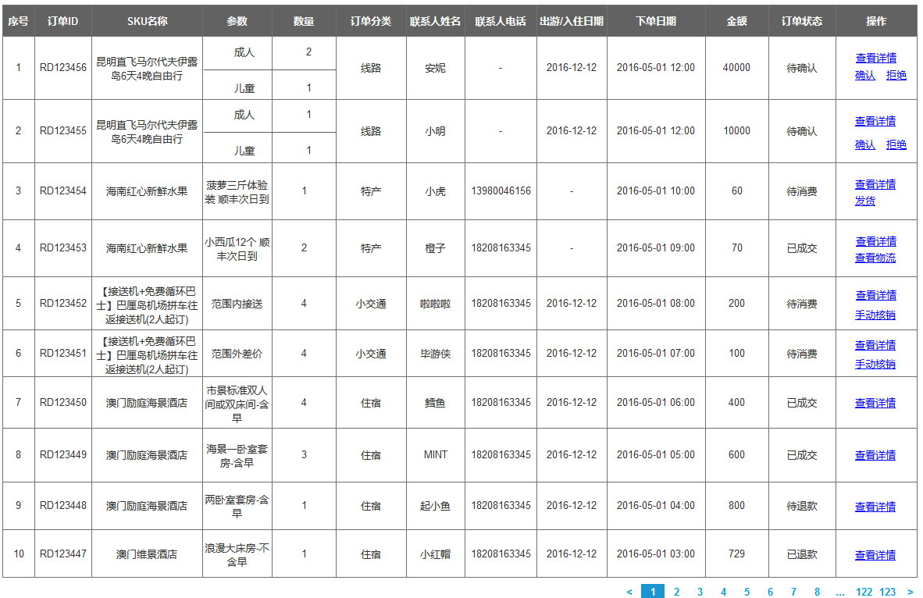

##### 交互说明

|  |  |  |  |
| --- | --- | --- | --- |
| **序号** | **对象** | **动作/描述** | **预期** |
| 1 | 搜索 | 点击“搜索”按钮 | 按照设置的筛选条件进行匹配搜索 |
| 2 | 查看详情 | 点击“查看详情” | 进入该订单的详情页面 |
| 3 | 确认 | 点击“确认” | 弹出“确认”对话框，点击对话框中的“确认”则表示确认该订单（触发短信） |
| 4 | 拒绝 | 点击“拒绝” | 弹出“拒绝”对话框，点击“拒绝”则表示拒绝该订单，订单会关闭，进入退款流程（触发短信）。 |
| 5 | 发货 | 点击“发货” | 弹出“填写物流”对话框，用户可选择物流公司，填写物流单号，点击“确定”则保存。 |
| 6 | 查看物流 | 点击“查看物流” | 弹出“查看物流”对话框，用户可查看该订单的物流信息 |
| ~~7~~ | ~~手动核销~~ | ~~点击“手动核销”~~ | ~~弹出“手动核销”对话框，点击“确定”则表示手动核销该订单；点击“取消”或者右上按钮，则关闭该窗口，不执行任何操作。~~ |

##### 验证说明

|  |  |  |  |  |
| --- | --- | --- | --- | --- |
| **序号** | **场景** | **判断内容** | **错误提示文案** | **错误提示交互** |
| 1 | 当点击“确认/拒绝”中的“确认”或者“拒绝”按键时 | 该订单状态有无异常（订单已被短信确认、订单或部分商品已申请退款） | 操作无效，该订单信息有变化 | 原弹窗消失，页面正中显示提示框 |
| 2 | 当点击“发货”弹窗中的“提交”按键时 | 该订单有没有异常（订单或部分商品已申请退款） | 操作无效，该订单信息有变化 | 原弹窗消失，页面正中显示提示框 |
| ~~3~~ | ~~当点击“手动核销”弹窗中的“确定”按键时~~ | ~~该订单有没有异常（订单或部分商品已申请退款，或已核销）~~ | ~~操作无效，该订单信息有变化~~ | ~~原弹窗消失，页面正中显示提示框~~ |

##### 相关文案

###### 需要二次确认的订单

1、导游产品订单，供应商可以通过短信进行“二次确认”，系统会给供应商发送一条短信，若供应商回复“1”，则表示确认订单；若供应商回复“0”，则表示拒绝订单。以下是短信模板示例：

【魔方旅游】您即将赚取XX元，华清宫1日导游讲解服务，确认请回复1，拒绝请回复0，出游日期：20161212，5-10人：1份。订单请戳：<http://mftour.xxx.com/xxxx，详询400-880-8989>

2、当分销端下单成功，需要供应商二次确认时，需要给**订单联系人**发送一条短信，注意：

产品名称（灰色部分）最多只能显示27个汉字（包括省略号）。

短信文案：

【魔方旅游】您的订单（【接送机+免费循环巴士】巴厘岛机场拼车往返接送机（……）正在为您确认，请关注短信通知！详询400-880-8989

3、当订单被供应商二次确认后，需要给订单联系人发送一条短信：

**A、预订成功**

【魔方旅游】您的订单（【接送机+免费循环巴士】巴厘岛机场拼车往返接送机（……）已预订成功，祝您旅途愉快！详询400-880-8989

**B、预订失败**

【魔方旅游】您的订单（【接送机+免费循环巴士】巴厘岛机场拼车往返接送机（……）未预订成功，请及时与卖家联系退款！详询400-880-8989

###### 不需要二次确认的订单

当（不需要二次确认的）订单**预订成功**后，需要给订单联系人发送一条短信：

【魔方旅游】您的订单（【接送机+免费循环巴士】巴厘岛机场拼车往返接送机（……）已预订成功，祝您旅途愉快！详询400-880-8989

#### 订单详情

##### 功能概述

在【订单详情页】，供应商可以查看订单所有详情，包括基本信息、预订信息、联系人信息、备注信息、订单操作（订单信息来自分销端）。

注意：

1. 预订信息：根据分销端下单时预订信息和填单项显示，产品类型和填单项不同，显示内容有变化（比如：出游日期、结束日期-小交通包车，入住日期、离店日期）。
2. 出游日期=入住日期

3、最后一行订单操作，根据状态和产品类型不同而变化，具体可参考【订单状态操作说明】。

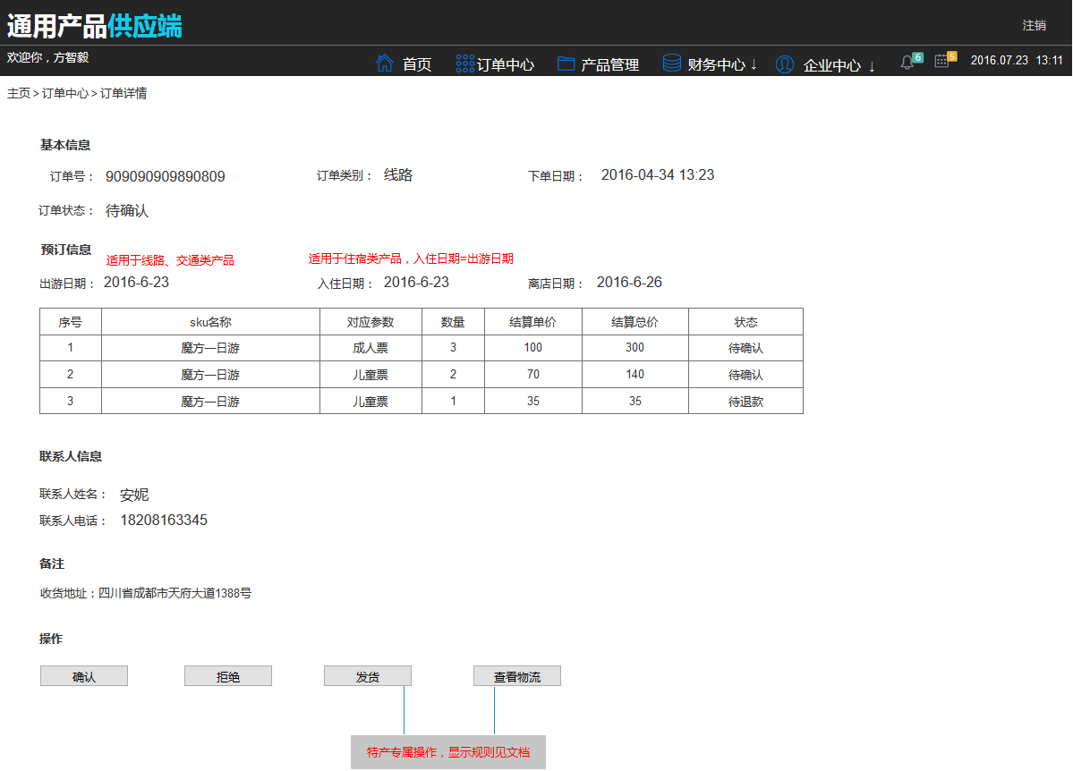

##### 验证说明

订单详情页的操作验证规则可参考【订单列表页面】。